Рассмотрено и рекомендовано  к утверждению на педагогическом совете  Протокол № 7  от 29.03.2023 г. | 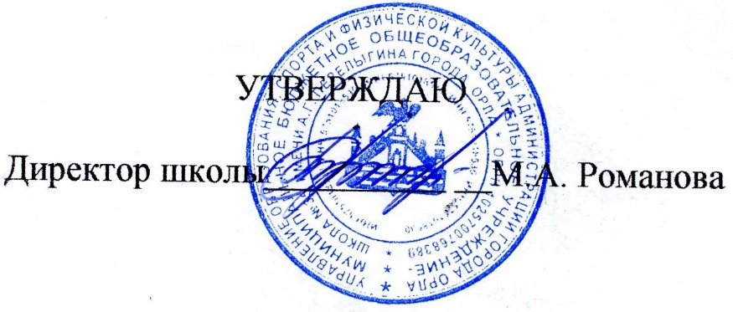Приказ №26-Д от 29.03.2023г.

ПОЛОЖЕНИЕ
о родительском контроле за организацией питания школьников
в Муниципальном бюджетном общеобразовательном учреждении – школе №35
имени А.Г. Перелыгина города Орла

1. Общие положения
1.1. Положение о проведении родительского контроля за организацией питания школьников в Муниципальном бюджетном общеобразовательном учреждении – школе №35 имени А.Г. Перелыгина города Орла (далее – образовательное учреждение) разработано на основании:
− Федерального закона от 29.12.2012 №273-ФЗ «Об образовании в Российской Федерации»;
− Методических рекомендаций от 18.05.2020 МР 2.4. 0180-20 «Родительский контроль за организацией горячего питания детей в общеобразовательных организациях»;
- Приказа Департамента Орловской области №27 от 20.01.2022 «Об утверждении Регионального стандарта оказания услуги по обеспечению горячим питанием обучающихся по образовательным программам начального общего образования в государственных и муниципальных общеобразовательных организаций, расположенных на территории Орловской области;
- Административного регламента предоставления муниципальной услуги «Предоставление услуги по организации питания обучающихся в муниципальных бюджетных общеобразовательных организациях города Орла»;
1.2. Настоящее Положение принимается Учреждением в целях:
- улучшения организации питания обучающихся в Учреждении;
- проведения мониторинга результатов родительского контроля, формирования
предложений для принятия решений по улучшению питания в Учреждении.
1.3. Решение вопросов качественного и здорового питания обучающихся, пропаганды основ здорового питания в Учреждении осуществляется при взаимодействии с Родительским комитетом Учреждения.
2. Порядок осуществления родительского контроля за организацией питания обучающихся
2.1. Проведение мероприятий по родительскому контролю за организацией питания обучающихся в Учреждении, в том числе порядок доступа родителей (законных
представителей) обучающихся в помещения для приема пищи (столовую) осуществляется
Комиссией по контролю за организацией питания обучающихся (далее – Комиссия).
2.2. При проведении Комиссией мероприятий родительского контроля за организацией питания обучающихся оцениваются:
- соответствие реализуемых блюд утвержденному меню;
- санитарно-техническое содержание столовой (помещения для приема пищи),
состояние обеденной мебели, столовой посуды и т.п.;
- условия соблюдения правил личной гигиены обучающимися;
- наличие и состояние санитарной одежды у сотрудников, осуществляющих раздачу готовых блюд;
- объем и вид пищевых отходов после приема пищи;
- наличие лабораторно-инструментальных исследований качества и безопасности
поступающей пищевой продукции и готовых блюд;
- вкусовые предпочтения детей, удовлетворенность ассортиментом и качеством
потребляемых блюд по результатам выборочного опроса детей с согласия их родителей или иных законных представителей;
- информирование родителей (законных представителей) и детей о здоровом питании.
2.3. Комиссией могут осуществляться иные мероприятия родительского контроля за организацией питания обучающихся в рамках действующего законодательства РФ.
2.4. Комиссия осуществляет родительский контроль за организацией питания
обучающихся согласно Плану (графику) мероприятий родительского контроля за
организацией питания обучающихся.
2.5. Организация родительского контроля (работа Комиссии) может осуществляться в форме анкетирования и опроса обучающихся и родителей (законных представителей)
обучающихся.
2.6. Итоги проведенных мероприятий и проверок оформляются Комиссией в форме
протокола и (или) акта и хранятся у заместителя директора по воспитательной работе.
Дата проведения мероприятий и проверок заносятся секретарем Комиссии в Журнал посещения родительского контроля. Протоколы / акты, журнал хранятся в Учреждении.
2.7. Итоги проверок обсуждаются на общеродительских собраниях (родительских
собраниях) и могут явиться основанием для обращений в адрес администрации Учреждения и (или) оператора питания.
3. Комиссия по контролю за организацией питания обучающихся
3.1. Комиссия является постоянно-действующим коллегиальным органом Учреждения для рассмотрения основных вопросов, связанных с организацией питания обучающихся.
3.2. В состав Комиссии входят не менее 3 родителей (законных представителей)
обучающихся и не менее 2 представителей администрации Учреждения. Обязательным
требованием является участие в ней назначенного директором школы ответственного за
организацию питания обучающихся.
3.3. Родители (законные представители) обучающихся включаются в состав Комиссии на основании представления Родительского комитета (членами Комиссии могут быть как непосредственные члены Родительского комитета, так и родители (законные представители) обучающихся, не являющиеся членами Родительского комитета).
3.4. Персональный и численный состав Комиссии утверждается приказом директора Учреждения.
3.5 Комиссия осуществляет свою деятельность в соответствии с действующим
законодательством, Методическими рекомендациями, Уставом Учреждения и настоящим
Положением.
3.6. Деятельность членов Комиссии основывается на принципах добровольности
участия в его работе, коллегиальности принятия решений, гласности.
3.7. Для осуществления возложенных функций Комиссии предоставлены следующие права:
- контролировать в Учреждении организацию и качество питания обучающихся;
- получать от заведующего производством, медицинского работника и иных ответственных за питание обучающихся лиц Учреждения информацию по организации питания, качества приготовляемых блюд и соблюдения санитарно-гигиенических норм;
- заслушивать на своих заседаниях заведующую производством, медицинского
работника Учреждения и иных ответственных за питание обучающихся лиц по выполнению ими обязанностей по обеспечению качественного питания обучающихся;
- проводить проверку работы столовой Учреждения не в полном составе, но в
присутствии не менее трёх человек на момент проверки;
- изменять План (график) мероприятий, если причина объективна;
- вносить предложения по улучшению качества питания обучающихся.
3.8. Задачами комиссии по контролю за организацией питания обучающихся
являются:
- обеспечение приоритетности защиты жизни и здоровья детей;
- соответствие энергетической ценности и химического состава рационов
физиологическим потребностям и энергозатратам;
- обеспечение максимально разнообразного здорового питания и наличие в
ежедневном рационе пищевых продуктов со сниженным содержанием насыщенных жиров, простых сахаров и поваренной соли, пищевых продуктов, обогащенных витаминами,
пищевыми волокнами и биологически активными веществами;
- обеспечение соблюдения санитарно-эпидемиологических требований на всех этапах обращения пищевых продуктов (готовых блюд);
- исключение использования фальсифицированных пищевых продуктов, применение технологической и кулинарной обработки пищевых продуктов, обеспечивающих
сохранность их исходной пищевой ценности.
3.9. Функции комиссии по контролю организации питания учащихся.
Комиссия по контролю организации питания обучающихся обеспечивает участие в
следующих процедурах:
- общественная экспертиза питания обучающихся;
- контроль за качеством и количеством приготовленной согласно меню пищи;
- изучение мнения обучающихся и их родителей (законных представителей) по
организации и улучшению качества питания;
- участие в разработке предложений и рекомендаций по улучшению качества питания обучающихся.
3.10. Комиссия на своем первом заседании избирает из состава своих членов
председателя и секретаря.
3.11. Заседание Комиссии проводятся по мере необходимости, но не реже одного раза в квартал и считаются правомочными, если на них присутствует не менее 2/3 её членов.
3.12. Решение Комиссии принимается большинством голосов из числа
присутствующих членов путём открытого голосования и оформляются протоколом.

4. Документационное обеспечение
4.1. При осуществлении родительского контроля за организацией питания
обучающихся формируются следующие документы:
- Положение о родительском контроле за организацией питания обучающихся;
- приказ директора об утверждении Положения о родительском контроле за
организацией питания обучающихся;
- приказ о создании / составе Комиссии по контролю за организацией питания
обучающихся;
- План (график) мероприятий родительского контроля за организацией питания
обучающихся;
- протоколы /акты Комиссии по контролю за организацией питания обучающихся;
- представления Родительского комитета о включении в состав Комиссии родителей (законных представителей) обучающихся;
- журнал посещения родительского контроля;
- иные документы, образующиеся в ходе родительского контроля за организацией
питания обучающихся.

5. Заключительные положения
5.1. Настоящее Положение вступает в силу с момента утверждения и действует до
внесения в него в установленном порядке изменений или замены новым.
5.2. Настоящее Положение обязательно для исполнения всеми членами Комиссии.
5.3. Текст настоящего Положения размещается в сети Интернет на официальном сайте Учреждения.

